
2018届毕业设计说明书

基于JavaWeb图书商城设计与开发

院 、 部： 计算机信息与科学学院
学生姓名： 袁林 1420740221
指导教师1： 徐艳山 职称 讲师
指导教师2： 职称
专 业： 软件工程
班 级： 1402
完成时间： 2018年5月

摘 要

随着历史的大潮推进，互联网的诞生使得人们的生活方式发生了巨大的变化。网上买票、网上购物的现象越来越普遍了，互联网越来越成为人们生活的一部分了。其中网上购书也占有了一席之地，消费者只要在电脑或手机上就能快捷的找到想要的书籍，并且也可以节约很多的时间，由此看来互联网越来越影响这人们的生活，并且成为了重要组成部分。
系统中有管理员和用户两个角色，管理员主要对网站书籍的上下架和书籍的信息修改、书籍目录的管理。也可以进行用户信息、用户收藏的书籍、用户的评论和订单等信息的查看。游客可以进行注册为用户，用户可以进行登录，查询自己想要买的书籍，当用户看到喜欢的书籍的时候，可以将书籍加入到购物车或者收藏，在购物车中用户可以选择图书的数量以方便购买。用户可以根据书籍所属的目录进行书籍的查询，当用户购买书籍，操作成功后可以评价图书，当然用户也可以根据生产的订单号对订单的信息进行查看，用户对于此次下单不满意也可以取消订单重新购买图书。用户遇到了购物前或者购物后的任何问题都可以通过线上客服进行询问和解决，这样让用户有更好的体验。
本系统为网页版图书商城，利用java和oracle数据库以及前台的html、css等技术开发，基于windows系统利用java的spring+springMvc+mybatis搭建的javaWeb框架进行系统的开发，使用Mvc开发模式，将表示层，逻辑层和数据访问层分开使得开发变得更加的便捷清晰，也利用后期系统的维护，结合了oracle数据库进行数据库管理，运用redis存储技术作为用户浏览的历史记录。

关键词 ： java，图书商城，互联网

ABSTRACT

With the tide of history, the birth of the Internet makes great changes have taken place in people's way of life. Online to buy a ticket, the phenomenon of online shopping is becoming more and more popular, the Internet is becoming more and more become part of people's life. The online bookstores also occupy a position, as long as consumers on the computer or mobile phone can quickly find books you want, and also can save a lot of time, it seems that the Internet is more and more influence the people's life, and become the important component.
In system administrators and users two roles, the administrator is mainly for website information from books, and books of up and down changes, books directory management. Can also be user information, user collection of books, users' comments and order information such as the view. Visitors can be registered as a user, the user can log in to the query you want to buy books, when the user sees like books, books can be added to the shopping cart or collection, users can choose the number of books in the shopping cart for purchase. Users can query from books, according to the book's directory, when the user to buy books, after the success of the operation can evaluate books, of course, the user can also according to the production of the order number to view order information, the user for this order not satisfied can also cancel the order to buy books. Users encountered shopping before or after shopping any question can be through online customer service to ask and solve, so that let users have better experience.
System is a web edition book mall, the use of Java and oracle database and the foreground of HTML, CSS, such as technology development, based on Windows system takes advantage of the spring Java + + mybatis structures for springMvc javaWeb framework for system development, using the Mvc development pattern, the presentation layer, logic layer and data access layer separately makes development more convenient and clear, also use the maintenance of the late system, combined with the database management for oracle database, using redis storage technology as a historical record of the user to browse.

Key words ：Java；book store；Internet
目录

1 概述 1
1.1课题背景 1
1.2研究现状 2
1.3目的和意义 2
2 需求分析 3
2.1功能需求 3
2.1.1管理员功能分析 3
2.1.2用户功能分析 4
2.1.3功能模块分析 5
2.2环境需求 6
2.2.1运行环境需求 6
2.2.2开发环境需求 6
3 概要设计 7
3.1体系结构设计 7
3.1.1系统类图构建 7
3.1.2用户购书顺序图 8
3.2接口设计 9
3.2.1 操作人接口 9
3.2.2 外部接口 9
3.2.3 内部接口 9
4 详细设计 11
4.1模块设计 11
4.1.1开发构架 11
4.1.2流程图分析 11
4.1.3 详细设计说明 12
4.2数据库设计 13
4.2.1 数据库表设计 13
4.2.2 数据库E-R图 16
5 功能实现 19
5.1用户操作界面 19
5.2管理员操作界面 20
6 软件测试 21
6.1软件测试计划 21
6.1.1测试目的 21
6.1.2测试项目 21
6.1.2测试环境 21
6.2软件测试用例 22
参考文献 23
致 谢 24

1 概述

1.1课题背景
在当下电子商务迅猛发展的时代，实体店的销售模式已经受到了严重的冲击，哪个商家抢占了网络资源的先机就会领先其他人一大步。如今网络上的平台很多，购物的商城更加是层出不穷。而网站提供了各种各样的服务，目的都只有一个那就是获得更高的利润。对于商家来说相比实体店成本更加的低这样商品的价格自然可以比实体的低，顾客永远喜欢物美价廉的东西所以客源也会自然的增加。在我国经济高速发展的时候，人们的消水平正在逐渐的提升，人们对于物质的要求越来越高了。由于近些年来购物者对于网上购物的信任，购物者也可以根据其他购物者的评论来判断产品的好坏，并且在如今自媒体时代出现太离谱的商品的话，商家的信誉度可想而知会低到什么程度，这种新型的购物方式慢慢的深入购物者的内心得到群众的喜爱。越来越多的人也更加的依赖于网上购物，渐渐的改变着自己的生活方式。
而书籍是许多人喜爱的产品，在物质高涨的时代，人们的生活缺乏一丝安静，书籍却是一个让人体会到安静和没好的精神寄托，即使现在电子书的逐渐推广但是仍然不能取代人们对纸质书籍的感觉。加上强大的互联网环境下广告效应的力量，只要网站的质量过关并且实用，想要推广一个网站已经是一件很容易的事情了。尤其在如今政府提倡互联网+政策，这是一种经济社会发展状况下的一种新型的形态，将互联网和传统行业相结合，让两者相互深度的融合在一起，促进社会经济的发展，在政策的保障下也能更好的推广网站。在社会的环境推动下，越来越多的人选择将实体店向网上的店面转型，这是一个趋势也是一种必然。如果不向网上店面转型那么只能面临着倒闭的风险。如今大数据的出现与普及使得本来网站具有的便于管理，提高了工作的效率，降低了工作的成本的特点又推到了另一个高度，通过数据分析和智能的系统挖掘吸引的是购物者购物的欲望，提升的是商家的利润。
在如今的社会主义经济体制下，网上购物已经在经济的发展中占据了重要的地位，而且只要存在网上的店面并不与实体店相互冲突，这样的方式肯定都是商家喜欢的也是一种必然的趋势。

1.2研究现状
现如今网上购物的平台已经越来越多了，网民已经体会到了网上购物带来的便利和快捷了。虽然淘宝、天猫、亚马逊等大型的网上购物地位已经无法撼动了。但是专注于网上书城的购物平台确不是特别多，其中比较出名的有当当网、卓越网等属于非出版社投资的网上书城，其图书的数量和质量的保证远远超过其他商家。还有些网上书城的是出版社建立的网上书城，这样他们的书籍可能会比较单一一些，只出售自己出版社的书籍。然而有些商家对于购物平台的界面进行美化和优化或者通过明星效应或者通过活动的形式以此来吸引购物者去购买商品或者去熟知网站增加网站知名度。但是有的网上书城的服务不是特别的好或者是图书的质量总是有许多的问题，这样就造成了许多信誉问题。截止去年12月数据显示我国的网名总规模达到了7.72亿，其中网络购物用户达到了5.33亿，以此看来网上购物已经成为了一种趋势了，只要抓住机会把握购物者的心理就有发展的机会，然而推广的力量是想象不到了，客户量的庞大、产品需求多注定会对于每个商家都提供了相应的机会，而网站的合理化和人性化设计也成为了商家的一个推广和销售的重要平台。
我国如此巨大的客户量中只要把售前售后和质量保障，客户的来源一定会很多的。在如今大数据的时代，数据的分析已经成为网站提供良好服务的基柱了，数据分析出来的结果能让用户得到更好的体验。比如某个用户经常买某一类的书籍，系统进过分析后能推荐给用户喜爱的书籍。这也是大平台网上购物的优势。如今物流的速度已经大大的提升了，让用户对于时间的间隔方面还是在接收范围之内的。在网页界面的美化方面，网上图书的要求一直都是挺高的，设计出来的网站也越来越人性化，能够很大程度上满足用户的需求。

1.3目的和意义
在实体店和网上书城的相互碰撞下，提升利润、便于管理提升效率成为了网上书城的作用和意义了。在用户看到的是网上书城显示的美化界面，让用户有更加好的体验，促使用户前来购买。在后台网站，对于图书的管理部分系统的意义也同样是很巨大的。系统需要保证商家的数据没有错误，保证各项操作便捷。所以网上书城的目的及便捷与用户，也便捷与商家。用户得到良好的体验，为用户提供良好的服务，并且使得商家在本行业占有重要地位，商家能高效的管理自己的资产。

2 需求分析

2.1功能需求

2.1.1管理员功能分析
主要功能：
a) 管理员的登录操作
b) 用户信息的管理，包括用户信息查看、修改、删除
c) 图书目录信息的管理，包括目录信息的增加、查看、修改、删除
d) 图书信息的管理，包括图书信息的增加、修改和查看操作以及利用excel批量导入数据到数据库和导出数据到excel
e) 用户评论图书信息的和收藏图书信息查看操作
f) 图书产品信息的管理，包括图书产品信息的增加修改删除和查看
g) 查看用户下单后的订单信息
h) 售后与售前的客服服务模块
管理员用例图详情：
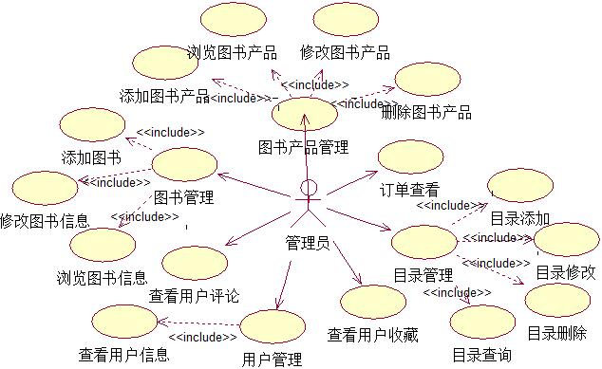

图1 管理员用例图

2.1.2用户功能分析
主要功能：
a) 用户的注册、登录和退出登录操作
b) 用户忘记密码通过邮箱找回密码
c) 用户密码的修改以及修改用户个人信息
d) 订单的查询和取消订单查看订单详情
e) 联系客服进行售前和售后咨询
f) 添加用户的账户信息，充值账户金额以及对账户的删除操作
g) 通过输入图书名称查询图书信息，通过排行查询图书信息
i) 添加图书到我的收藏、查看收藏信息列表以及取消收藏
j) 将图书加入到购物车以及图书的结算
k) 书籍目录分类的显示，便于用户查找
l) 用户登录成功并且购买了此书籍后添加评论信息
m) 按照分类名称查询该目录下所有的图书信息
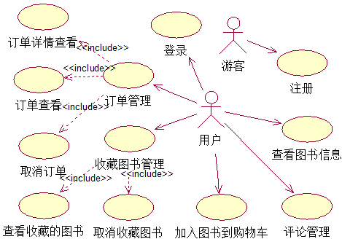

图2 用户用例图

2.1.3功能模块分析
后台功能模块：后台的功能由管理员操作包括对用户信息管理模块、目录模块、订单模块和图书模块、收藏和评论等模块，为管理员权限对数据的管理操作。
图书商城后台功能模块
用户模块
用户信息查看
用户信息编辑
目录模块
目录信息添加
目录信息删除
目录信息修改
目录信息查看
订单模块
评论
收藏
订单信息查看
评论信息查看
收藏信息查看
图书模块
图书信息添加
图书信息删除
图书信息修改

图3 后台功能模块图

前台功能模块：前台功能模块主要有用户操作，包括图书模块、用户中心模块的管理、购书模块和用户的账户模块。

图书商城前台功能模块
图书模块
图书详细信息
图书模糊搜索
用户模块
用户密码修改
用户信息修改
订单信息查看
评论收藏查看
购书模块
加入购物车
结算订单
订单的取消
账户模块
账户的添加
账户金额充值
订单的删除

图4 前台功能模块图

2.2环境需求
从原理上讲，硬件环境的要求是硬件的配置越高，对于运行和开发都有很大的好处。电脑运行速度越快，开发的过程越顺利，在开发过程中的缓存也会越少，带来更少的误差，会节约很多的时间。而对于运行过程中，配置越高，用户体验的感觉也会更加的舒服。如果需要移植项目，由于一般原则为向下兼容，那么移植到的主机安装的环境配置必须必当前开发的环境配置相同或者高一点，不然可能会出现很多的错误。由于本系统是利用java语言进行开发，但是在系统开发时引入包的时候是利用maven进行包的管理，所以需要配置maven环境。

2.2.1运行环境需求
● 硬件环境需求:
系统运行最低配置要求：
服务器CPU主频1.6GHz以上；
内存至少1GB以上，硬盘15GB以上可用空间；
图形显示卡无要求，普通网卡即可。
推荐使用配置：
64位操作系统，内存2GB以上；
服务器CPU主频2.0GHz以上；
硬盘200GB以上可用空间。
● 软件环境需求：
运行平台：windows 7系统；
浏览器：安装谷歌。

2.2.2开发环境需求
● 硬件开发环境需求：
服务器CPU主频1.7GHz以上，内存4GMB以上；
硬盘至少有200GB可用空间。
● 软件开发环境需求：
开发语言：java、jQuery、html、css、jsp；
开发工具：Eclipse、Google浏览器;
数据库：oracle；
服务器：Tomcat7;
框架技术：spring+springMvc+Mybatis。

3 概要设计

3.1体系结构设计

3.1.1系统类图构建
本系统中包括图书产品类、登录类、评论类、金额类、订单类、收藏类、图书类以及图书目录类。用户和管理员对应的有不同的操作。管理员登录后对图书的产品、图书目录和图书信息进行管理操作，管理员针对用户的操作可以查看用户的信息，查看用户的收藏信息以及用户的评论信息。用户可以的操作包括购买图书，订单的查询和取消订单，评论已经购买的书籍，和把图书加入到购物车并购买，用户也可以讲图书收藏起来，以方便下次进行购买。
详情如下图：
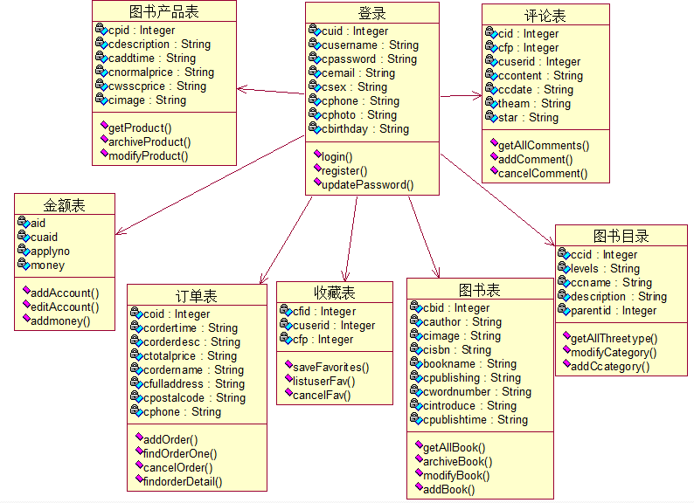

图4 系统类图构建

3.1.2用户购书顺序图
进入本系统后，可以查看到图书的信息显示，如果游客想要购买图书，如果没有账号可以向注册一个账号，并且为账号绑定一个账户金额的号码以便实现扣款功能。用户登录后系统进行验证，如果用户名、密码和验证码输入正确用户可以将图书加入到购物车，系统会生成一个订单，当用户选择结算的时候判断金额是否能结算购物车所需金额，通过则让用户填写收货地址等信息。之后提示购买成功。用户可购买成功后可以查看订单和订单详情也可以取消订单
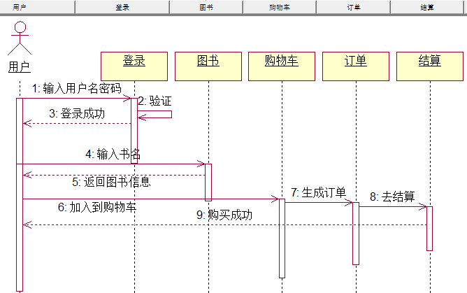

图5 用户购书顺序图

用户可购买成功后可以查看订单和可以取消订单，顺序图如下：
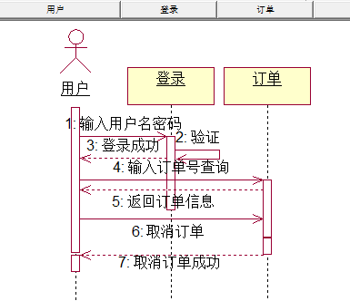

图6 用户订单操作顺序图

3.2接口设计

3.2.1 操作人接口
从总体上看本系统的操作人有三个角色分别是游客、用户、管理员。对于不同的操作人具有不同的权限操作可以做不同的操作。
对于游客来说，进入本网站如果要实现图书的购买图书的收藏等操作需要用到用户的权限的时候，则必须实现注册为本网站用户，对应的为注册接口，用户填写注册需要的信息，当用户注册成功系统提示注册成功为本网站用户。则获得了用户的相应的权限。
对于用户而言，用户的登录操作为其接口，用户只有输入正确的用户名密码和验证码的时候才能登录到系统进行相关的用户操作，如果密码等输入错误 就会停留在登录界面，用户可以重新输入。为了保证接口的安全性系统将密码进行了MD5加密方式。
管理员的接口对应管理员界面的登录接口，管理员输入正确的用户名和密码之后，可以对后台的数据进行操作。如果没有登录直接输入管理员管理界面的网站，进行了过滤器的控制，没有登录是不能直接访问管理员页面的，页面会跳转到管理员登录的界面，并进行相应提示。

3.2.2 外部接口
安装有windows7及以上系统。
系统剩余60MB以上空间。
安装有谷歌或火狐等浏览器。

3.2.3 内部接口
系统采用面向对象设计的编程思想，采用抽象、继承、多态等方式，有效的进行编程，高内聚，低耦合的设计思想提高代码的效率和可复用性。本系统内部接口包括用户和管理员的接口操作，不同角色有不同的接口，角色具有不同的权限，根据权限进行对应的操作。
系统间内部接口的交互详情如下图所示：
表1 系统内部接口

接口 |  | 传递信息
用户信息 | 查看用户信息 | 用户ID或用户名
用户信息 | 用户信息修改 | 用户信息（用户照片，生日，邮箱，电话，性别）
用户信息 | 用户注册 | 用户信息（用户名，密码，邮箱）
续表1
接口 |  | 传递信息
图书目录信息  图书信息 | 添加目录 | 目录信息（目录名称，目录级别，目录描述，父目录名称）
图书目录信息  图书信息 | 修改目录 | 目录信息（目录名称，目录级别，目录描述，父目录名称）
图书目录信息  图书信息 | 查询目录 | 目录ID或目录名
图书目录信息  图书信息 | 删除目录  添加图书 | 目录ID或目录名  图书信息（图书名，图书作者，图书图片，出版社，出版时间，ISBN,图书简介，总页数）
图书目录信息  图书信息 | 修改图书信息 | 图书信息（图书名，图书作者，图书图片，出版社，出版时间，ISBN,图书简介，总页数）
图书目录信息  图书信息 | 删除图书 | 图书ID
图书目录信息  图书信息 | 查询图书 | 图书ID
订单信息 | 添加订单 | 订单信息(图书产品ID，用户ID，收货地址，收件人，备注信息)
订单信息 | 取消订单 | 订单ID
订单信息 | 查看订单 | 订单ID
评论信息 | 添加评论 | 评论信息（图书产品ID，用户ID,评论内容）
评论信息 | 查询评论 | 评论人ID
评论信息 | 删除评论 | 评论人ID
收藏信息 | 添加收藏 | 收藏信息（产品ID，用户ID）
收藏信息 | 取消收藏 | 图书产品ID和用户ID
收藏信息 | 查询收藏信息 | 图书产品ID和用户ID
账户信息 | 添加账户 | 账户信息（账户名，充值钱数）
账户信息 | 修改账户 | 账户信息（账户名）
账户信息 | 删除账户 | 账户ID
图书产品表 | 添加图书产品 | 图书产品信息（图书名，描述，图书价格，添加时间，关键词，图片）
图书产品表 | 修改图书产品 | 图书产品信息（图书名，描述，图书价格，添加时间，关键词，图片）
图书产品表 | 删除图书产品 | 图书产品名或产品ID
图书产品表 | 查询图书产品 | 图书产品名或产品ID

4 详细设计

4.1模块设计

4.1.1开发构架
运用三层架构模式包含有表现层、业务逻辑层、数据访问层。其中表现层为系统与用户的交互界面，直接与用户相互接触，为用户提供便捷舒适的界面操作。业务逻辑层是系统最关键的部分，集中处理业务的需求和业务的逻辑流程，在系统中起到了至关重要的作用，业务逻辑层处于承上启下的作用，接收表现层传输过来的数据，并进行处理，再传递到数据层，在数据返回的时候也将数据层的数据包装起来，发送到表现层供用户查看。数据层也称为持久层主要是负责对数据库的访问，细致的说就是对数据库的数据进行增加、修改、删除、查询操作。

4.1.2流程图分析
管理员操作流程图主要为管理员登录输入用户名和密码，验证无误管理员可以进行数据的维护和管理，输入有误则返回登录界面。
输入用户名密码
用户名密码
管理员主界面
选择操作
用户管理
产品管理
订单管理
评论管理
收藏管理
目录管理
图书管理
结束
开始

N

Y

N
Y

图7 管理员操作流程图
用户购书流程图，用户点击图书详细信息可以加入购物车，确认购买信息点击结算，如果余额不足提示信息，否则跳转到填写购物地址等信息界面并扣款。
加入购物车
开始
选择购买的图书
金额是否够
填写确认信息
购买图书成功
结束
购买图书失败

N Y

图8 用户购书操作流程图

4.1.3 详细设计说明
系统各模块包括以下内容：
用户模块：管理员对用户信息的查看和删除操作，用户对自身信息的修改，密码的修改和找回密码。
图书目录模块：实现对所有目录的管理操作，包括管理员对目录的添加、修改、删除、查询操作。
图书信息模块：实现对图书信息的管理操作，包括管理员对图书信息的添加、修改、删除和浏览操作。
图书产品模块：实现对图书产品的管理操作，包括管理员对图书产品信息的上架、下架、浏览和修改操作。
订单模块：实现对订单的管理，包括管理员订单信息的查看，用户自身查看订单信息、取消订单、查看订单详情。
收藏模块：实现图书收藏功能，用户可以添加到我的收藏。
评论模块：用户实现图书产品的评论，管理员查看评论信息。
账户模块：用户添加账户、充值、修改用户账户。

4.2数据库设计

4.2.1 数据库表设计
本系统共设计了如下10张数据表：
管理员表cadmin：管理员ID，管理员姓名，管理员密码。
用户表cuser：用户ID，用户名，密码，邮箱，性别，电话，头像，生日。
图书目录表ccategory：目录ID，目录级别，目录名称，目录描述，父目录。
图书表cbook：图书ID，图书作者，图书图片，图书ISBN，图书名，图书出版社，图书出版时间，总字数，总页数，图书简介，印刷次数。
图书产品表cproduct：产品ID，产品描述，添加时间，目录ID，图书价格，图书ID，关键词。
订单表corder：订单号，用户ID，订单状态，订单时间，备注信息，总价格，收货人，收货地址，收件邮编，电话。
订单详情表corderitem：详情ID，数量，价格，产品ID，订单ID。
收藏表cfavorites：收藏ID，用户ID，产品ID。
评论表ccomments：评论ID，产品ID，用户ID，评论主题，评论内容，评论时间，评论星级。
账户表account：金额ID，用户ID，账户名，时间，总金额。
表2 管理员表

No. | 字段名称 | 类型 | 大小 | NULL | 主键 | 说明
1 | caid | Integer | — | not null | 是 | 管理员ID
2 | caname | varchar2 | 10 | not null | — | 管理员姓名
3 | capwd | varchar2 | 10 | not null | — | 管理员密码
表3 评论表

No. | 字段名称 | 类型 | 大小 | NULL | 主键 | 说明
1 | cid | Integer | — | not null | 是 | 评论ID
2 | cfp | Integer | — | not null | — | 产品ID
3 | cuserid | Integer | — | not null | — | 用户ID
4 | theam | varchar2 | 30 | null | — | 评论主题
5 | ccontent | varchar2 | 1000 | null | — | 评论内容
6 | ccdate | varchar2 | 20 | null | — | 评论时间
7 | star | varchar2 | 30 | null | — | 评论星级

表4 图书目录表

No. | 字段名称 | 类型 | 大小 | NULL | 主键 | 说明
1 | ccid | Integer | — | not null | 是 | 目录ID
2 | levels | varchar2 | 20 | not null | — | 目录级别
3 | ccname | varchar2 | 25 | not null | — | 目录名称
4 | description | varchar2 | 200 | null | — | 目录描述
5 | parentid | Integer | — | not null | — | 父目录
表5 用户表

No. | 字段名称 | 类型 | 大小 | NULL | 主键 | 说明
1 | cuid | Integer | — | not null | 是 | 用户ID
2 | cusername | varchar2 | 20 | not null | — | 用户名
3 | cpassword | varchar2 | 50 | not null | — | 密码
4 | cemail | varchar2 | 20 | not null | — | 邮箱
5 | csex | varchar2 | 10 | null | — | 性别
6 | cphone | varchar2 | 25 | null | — | 电话
7 | cphoto | varchar2 | 30 | null | — | 头像
8 | cbirthday | varchar2 | 20 | null | — | 生日
表6 图书表

No. | 字段名称 | 类型 | 大小 | NULL | 主键 | 说明
1 | cbid | Integer | — | not null | 是 | 图书ID
2 | cauthor | varchar2 | 20 | not null | — | 图书作者
3 | cimage | varchar2 | 30 | not null | — | 图书图片
4 | cisbn | varchar2 | 25 | not null | — | 图书ISBN
5 | cpublishing | varchar2 | 25 | not null | — | 出版社
6 | cpublishtime | varchar2 | 15 | not null | — | 出版时间
7 | cwordnumber | varchar2 | 20 | not null | — | 总字数
8 | ctotalpage | varchar2 | 20 | not null | — | 总页数
9 | cintroduce | varchar2 | 300 | not null | — | 图书简介
10 | edition | varchar2 | 10 | not null | — | 印刷次数

表7 图书产品表

No. | 字段名称 | 类型 | 大小 | NULL | 主键 | 说明
1 | cpid | Integer | — | not null | 是 | 产品ID
2 | cdescription | varchar2 | 200 | null | — | 产品描述
3 | caddtime | Integer | — | null | — | 添加时间
4 | spcaid | Integer | 30 | not null | — | 目录ID
5 | cwsscprice | varchar2 | 1000 | null | — | 图书价格
6 | cbcpid | Integer | 20 | not null | — | 图书ID
7 | ckeywords | varchar2 | 30 | null | — | 关键词
表8 订单表

No. | 字段名称 | 类型 | 大小 | NULL | 主键 | 说明
1 | coid | Integer | — | not null | 是 | 订单号
2 | cordid | Integer | — | not null | — | 用户ID
3 | cstatus | varchar2 | 10 | null | — | 订单状态
4 | cordertime | varchar2 | 20 | null | — | 订单时间
5 | corderdesc | varchar2 | 100 | null | — | 备注信息
6 | ctotalprice | varchar2 | 10 | null | — | 总价格
7 | cordername | varchar2 | 10 | null | — | 收货人
8 | cfulladdress | varchar2 | 100 | null | — | 收货地址
9 | cpostalcode | varchar2 | 20 | null | — | 收件邮编
10 | cphone | varchar2 | 20 | null | — | 电话
表9 订单详细表

No. | 字段名称 | 类型 | 大小 | NULL | 主键 | 说明
1 | coiid | Integer | — | not null | 是 | 详情ID
2 | coinumber | varchar2 | 10 | null | — | 数量
3 | ciprice | varchar2 | 10 | null | — | 价格
4 | cobid | Integer | — | not null | — | 产品ID
5 | corid | Integer | — | not null | — | 订单ID

表10 收藏表

No. | 字段名称 | 类型 | 大小 | NULL | 主键 | 说明
1 | cfid | Integer | — | not null | 是 | 收藏ID
2 | cuserid | Integer | — | not null | — | 用户ID
3 | cfp | Integer | — | not null | — | 产品ID
表11 账户表

No. | 字段名称 | 类型 | 大小 | NULL | 主键 | 说明
1 | aid | Integer | — | not null | 是 | 金额ID
2 | cuaid | Integer | 10 | not null | — | 用户ID
3 | applyno | varchar2 | 20 | not null | — | 账户名
4 | datetime | varchar2 | 30 | null | — | 时间
5 | money | varchar2 | 18 | null | — | 总金额

4.2.2 数据库E-R图
管理员

登录名
编号
密码

图9 管理员
用户

用户ID
电话
用户名
生日
邮箱
性别
密码
头像

图10 用户表

目录

编号
父目录
描述
级别
名称

图11 目录表
图书

编号
ISBN
出版社
作者
总字数
图书名
出版时间
图片
总页数
简介
印刷次数

图12 图书表
图书产品

编号
图书ID
目录ID
图书价格
产品描述
关键词
添加时间

图13 图书表
订单

订单号
总价格
状态
时间
用户ID
收货人
收货地址
备注
收货邮编
电话

图14 订单表

收藏

详情ID
产品ID
订单ID

图15 收藏表
评论

编号
用户ID
评论主题
评论内容
产品ID
评论星级
评论时间

图16 评论表
账户

总金额
用户ID
金额ID
账户名
时间

图17 金额表
订单详细

编号
详情ID
产品ID
订单ID
添加时间

图18 订单详细表
实体间的关系如下图：其中一个用户有一个账户，可以购买多个产品，生成多个订单.一个管理员管理多个用户，一个目录有多个产品。
1 n
用户
拥有
账户
购买
产品
属于
图书
属于
目录
生成
订单
包含
订单详情
管理员
管理
收藏
收藏信息
评论
评论信息
1 1 1 1 1
1
1 n
1 n 1 n
n 1
n 1

图19 实体间的联系

5 功能实现

5.1用户操作界面
图书商城的首页所有角色都能获取到的界面数据显示，非用户可以浏览，用户也可以浏览的界面。有书城的图书推荐，包括热卖的图书，用户购买后的评论排行图书，和用户热门收藏的图书，用户可以根据喜好去查看自己想要的书籍。
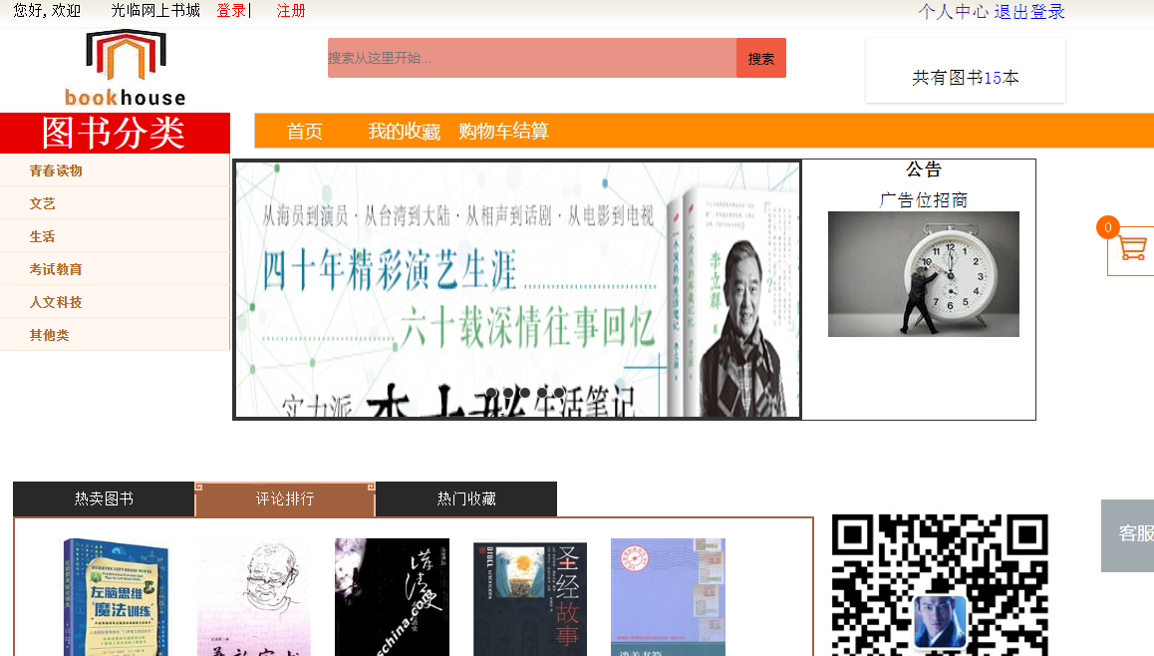

图20 网站首页
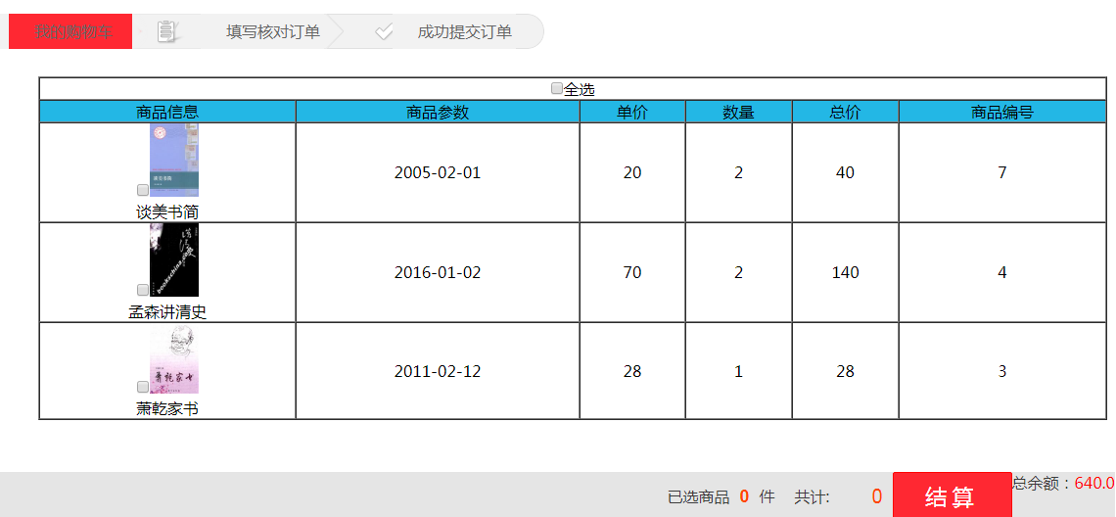
用户加入购物车后可以在购物车管理界面选择需要购买的图书，可以取消购买或者直接点击结算，如果余额足够会让用户填写订单的信息填写完成后提示购买书籍成功，否则将会提醒用户请充值账户金额。

图21 购物车页面

5.2管理员操作界面
管理员的登录界面如下，管理员需要输入正确的用户名和密码进行后台操作
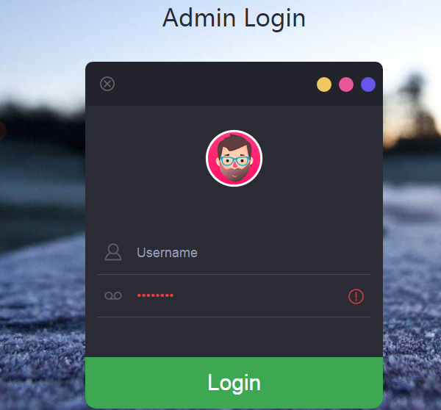

图22 管理员登录界面
管理员操作界面如下，当管理员登录成功后会有相应的操作权限，管理员可以对用户信息进行查看，对图书目录进行必要的管理操作包括对图书目录的添加和修改等，也可以对图书、图书产品进行管理，查看用户的订单信息，查看用户的评论信息和收藏信息。
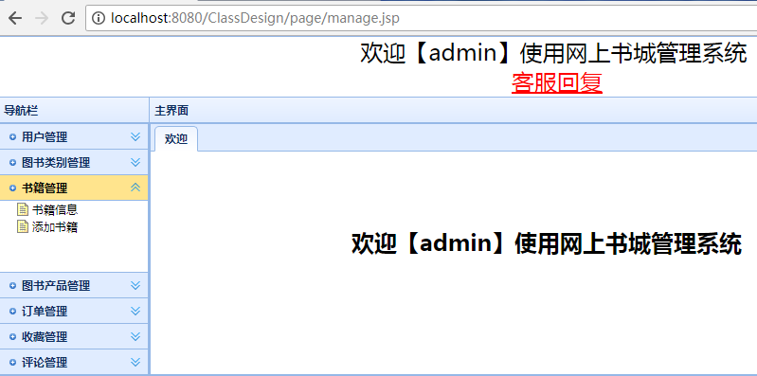

图23 管理员操作页面

6 软件测试

6.1软件测试计划

6.1.1测试目的
软件测试的进行能够保证系统开发的质量，另一方面可以使得用户获得更好的体验，最大程度的达到用户的需求。测试并不只是为了寻找到系统的错误，而是通过分析错误发生的原因快速定位到错误，并使之得到解决。也可以帮助开发人员发现当前系统所存在的缺点，以便加以改进使得系统完善。即使在测试的过程中没有发现错误，也是有意义的，这样保证了系统开发的质量。通过系统测试也能增加系统的健壮性和可用性。通过软件测试也可以为用户提供更加便捷的操作，例如频繁的操作通过软件测试可以减少用户的输入操作，让用户的操作体验得到更好的提升。在软件测试的过程中也是让程序员去解决错误以便于下次不在出现同样的错误，也能加强程序员的开发能力。

6.1.2测试项目
管理员登录系统
添加图书目录信息、修改图书目录信息和删除目录信息
留言信息的查看
图书产品信息的修改、添加、删除和查看
收藏信息的查看
用户登录系统
图书产品信息的查看、修改、添加以及删除
用户信息的修改
添加账户信息、充值金额
用户评论信息的查看
用户密码的修改操作
添加图书到购物车、结算
用户加入收藏和取消收藏

6.1.2测试环境
测试的系统环境为：Windows7及以上其中对于硬件最低要求为：内存的为4GB,硬盘512GB。安装oracle数据库版本不低于oracle 10g;客户端前台页面展示通过Google浏览器访问。在开发过程中是利用Eclipse里面的junit进行开发测试，这样能减少对页面的刷新访问以及服务器的重复启动，浪费开发的时间，直接使用junit测试更加的快捷和简单。

6.2软件测试用例
运用测试用例可以把系统中可能存在的bug测试出来将系统的漏洞通过测试用例修补起来，使得系统的可操作性变强，其次也可以验证系统的需求是否和理，能否满足客服的需求。在测试的过程中要列举出所有可能出现bug的地方，考虑到作为非开发人员可能进行的操作，测试出预期的结果，这样才能保证是正确的测试用例。
本系统对管理员和用户的测试用例如下所示：
表12 测试用例

测试内容 |  | 测试用例说明 | 预期结果
登录 |  | 1 用户名 admin 密码admin  2 用户名“”密码admin  3用户名admin密码“” | 登录成功  登录失败，用户名不存在  登录失败，密码错误
注册 |  | 用户名 a 密码 a 邮箱 123123 | 输入的邮箱格式不正确
目录管理 | 添加目录 | 目录名 文艺（如已存在） | 提示目录名已存在
目录管理 | 浏览目录 | 目录名“” | 查询所有目录
 | 修改目录 | 目录名 文艺（如已存在） | 你修改的目录名已经存在
图书管理 | 添加图书 | 图书图片（1.jjp） | 提示图片格式有误
图书管理 | 查询图书 | 图书名“简爱”  图书名“” | 显示图书信息或提示无图书信息  显示所有图书信息
图书管理 | 修改图书 | 图书名“简爱” | 图书信息已经存在
订单管理 | 查询订单 | 订单号“” | 显示所有订单
订单管理 | 查询订单 | 订单号 1 | 显示订单信息或提示无订单信息
订单管理 | 生成订单 | 图书编号（用户余额不足） | 提示用户的余额不足
订单管理 | 取消订单 | 订单号 1 | 取消订单成功
评论管理 | 查询评论信息 | 评论人 a | 显示评论信息或提示无评论信息
评论管理 | 添加评论 | 评论人 a 图书编号 1 | 你未购买图书不能评论
收藏管理 | 添加收藏 | 图书编号 1（已收藏） | 提示不能重复收藏
收藏管理 | 取消收藏 | 图书编号 1 | 已取消收藏成功
金额管理 | 添加账户 | 账户名 | 添加账户成功
金额管理 | 充值金额 | 金额 a | 输入的金额格式不正确
 | 修改金额 | 金额 a | 输入的金额格式不正确

参考文献

［1］马平,黄冬梅.软件文档写作教程.北京:电子工业出版社,2002.64~79
［2］毋国庆,梁正平，袁梦霆，李勇华.软件需求工程（第2版）.北京:机械工业出版社,2013.17~37
［3］郑人杰，马素霞，殷人昆.软件工程概述（第2版）.北京:机械工业出版社,2014.65~154
［4］周苏，彭彬，张泳，王文等.软件体系结构与设计.北京:清华大学出版社,2013.48~70
［5］埃克尔.java编程思想.北京:机械工业出版社,2007.459~550
［6］杨永健，刘尚毅.oracle数据库管理、开发与实践.北京:人民邮电出版社,2012.66~200
［7］Craig Walls 沃尔斯.spring实战.北京:人民邮电出版社,2016.33~230
［8］David Flanagan.javascript权威指南.北京: 机械工业出版社,2007.44~194
［9］蔡剑，景楠.Java Web应用开发：J2ee和Tomcat.北京: 清华大学出版社,2005.30~146
［10］Eric A.Meyer.CSS权威指南.北京: 中国电力出版社,2007.40~156
［11］刘勇军，韩最蛟.Java Web核心编程技术.北京: 电子工业出版社,2014.34~98
[12] 郑阿奇.Java EE基础实用教程 [M].第二版.北京：电子工业出版社，2014. 44~134

致 谢

经过了此次的毕业设计，首先感觉到自己的技能方面得到了巩固和提升，也感觉到了指导老师对我的帮助。所以首先就得感谢我的指导老师，在毕业设计系统的开发过程中和论文的编写过程中，指导老师总是对我细心的指导，试探性的提出问题，并让我试着去独立解决问题，一步步的引导我去解决问题对我的此次开发起到了引导性的作用。
如同大学所做的所有课程设计一样，老师总是严格的要求我们做好自己的系统，这是对我们的学习的考验，也让我们的学习能力和技巧得到提升。遇到问题时候先去网上搜索答案，实在网络上面没有答案，然后再去询问导师。这是我在此次毕业设计中得到的一种自我解决问题的能力。也是导师指导我们要形成独立思考和解决问题的能力，又要有团队协作、团队开发的精神，导师说在软件开发的过程中团队的合作显得非常的重要，各个队员之间要相互的配合。当遇到实在不能解决的问题的时候，导师总是细心的帮我分析问题出现的原因，然后带领我慢慢去寻找解决问题的办法，所以得感谢老师的细心和耐心，感谢老师对我的不厌其烦。在做毕业设计的过程中，也得感谢导师的认真负责的工作态度，让我也学到了很多，做人就是要认真对待自己的工作，成为对别人有价值的人。感谢导师严谨的工作态度，关注与处理细节，当我开发系统时对于一些细节的把控做的不好的时候，导师总会提出一些好的意见让系统变得更加的人性化更加的完善。当某些功能点实现不了的时候，导师总是让我去试一试，教我去慢慢的探索，做事情不要太过于急躁只要你认真的做有些事情会有意想不到的收获，果然在自己慢慢的探索中及把功能实现了，也学到了更多的知识点，人生也行也是这样，要敢于去尝试，一步步的探索，相信自己的能力，成功或许不是想象的那么难，不应该有畏难的情绪，正如天下大事必做与细，只要我们愿意从小事慢慢做起，慢慢的积累经验，成功距离你的距离就会很近。
当然也应该感谢学校提供给我一个好的学习平台和学习环境。从一上大学的懵懂无知，到现在的慢慢磨练，慢慢成长，确实有了很大的进步，感谢学校对于我的培养。感谢各任课老师将自己的知识传授给我，并且认真负责的工作态度。也感谢在此次毕业设计中帮助过我的人。感谢导师愿意把自己学到的东西都能教给我，感谢导师教会我们做人做事应该有的原则，对待自己的工作认真负责，还要乐于帮助他人。师者，传道受业解惑也。

